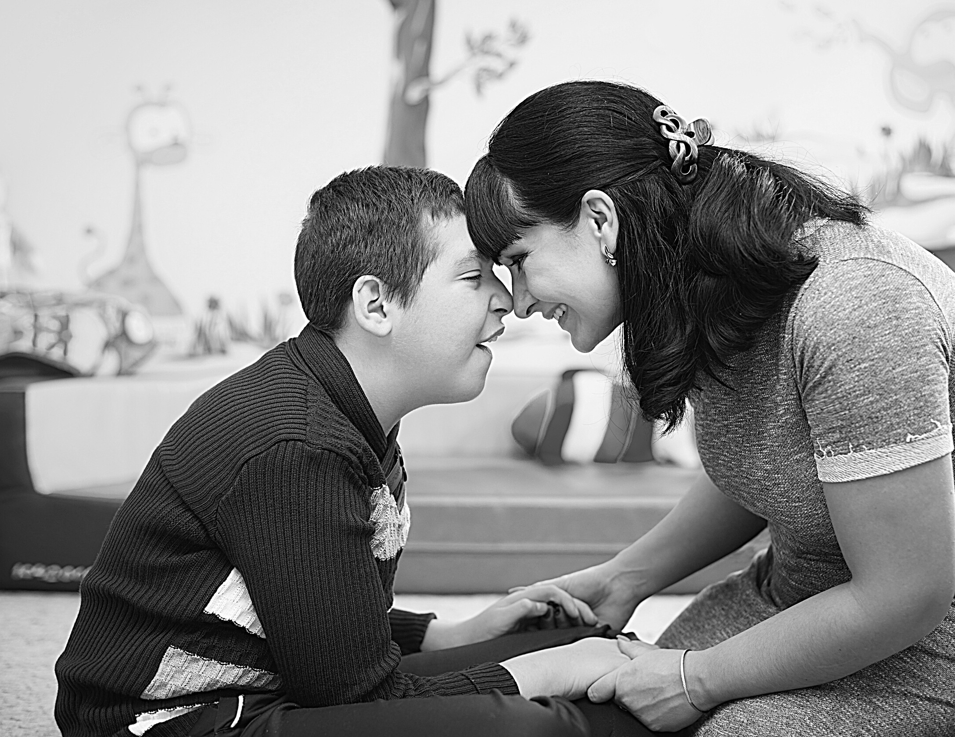
Acerca de Nosotros.
Disbility Rights Arkansas es una organización de abogacía y protección de Arkansas

Mision. Vision. Valores
Nuestra misión es de abogar y hacer cumplir vigorosamente los derechos legales de las personas con discapacidades.

Envisionamos un Arkansas donde las personas con discapacidades sean miembros iguales de sus comunidades y puedan dictar el curso de sus propias vidas a través de la autodeterminación.

El DRA trata a todas las personas con dignidad, respeto y compasión.

Contáctenos.

Principal: 501-296-1775 V/TTY Sin Costo: 800-482-1174 V/TTY

400 West Capitol Avenue, Suite 1200 Little Rock, AR 72201

info@disabilityrightsar.org

www.disability rightsAR.org
El contenido de este folleto de información general es únicamente la responsabilidad del becario y no necesariamente representa las opiniones ofíciales de las agencias de organismos de financiación. Este folleto fue financiado por el U.S. Department of Health and Human Services/Administration for Community Living and Substance Abuse and Mental Health Services Administration, U.S. Department of Education, Office of Special Education and Rehabilitation Services, and Social Security Administration. De ser solicitado, este folleto está disponible en otros formatos.

Dignidad. Respeto.

Abogacia.

Lo Que Hacemos.
Información y Referencias Supervisión/Investigación Asistencia Técnica y a Corto Plazo Mediación/Negociación Abogacía Sistémica Representación Directa Representación Legal

Áreas de enfoque. Podemos Ayudarle. Muestre Su Apoyo.

Abuso, Negligencia y Utilización Educación y Empleo
Jóvenes en Centros de Cuidados Institucionales
Acceso a Servicios a través de Medicaid/PASSE Derechos/Acceso a Votar Autodefensa
Difusión y Educación
¿Tiene preguntas sobre los derechos de discapacidad? ¡Nosotros podemos ayudar!
Llame y hable con un defensor Contáctenos por medio de nuestra página web
Los defensores ofrecen asesoramiento breve, información y referencias Cualquier persona puede llamar nosotros hablamos con todos Los servicios son gratis y confidenciales
Ayude a proteger del abuso, negligencia y la utilización a las personas con discapacidades.
Proporcione a los auto defensores con herramientas que necesiten para hacer valer sus derechos.
Ayude a las personas con discapacidades a acceder los recursos que necesitan para sobresalir.
¡Done hoy!

